第一步进入山东大学（威海）网页点击管理机构http://www.wh.sdu.edu.cn/html/gljg.html
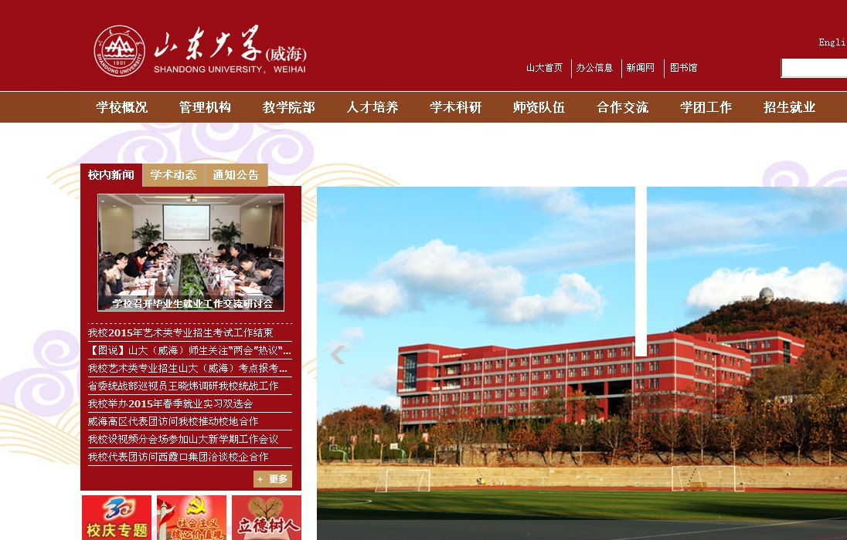

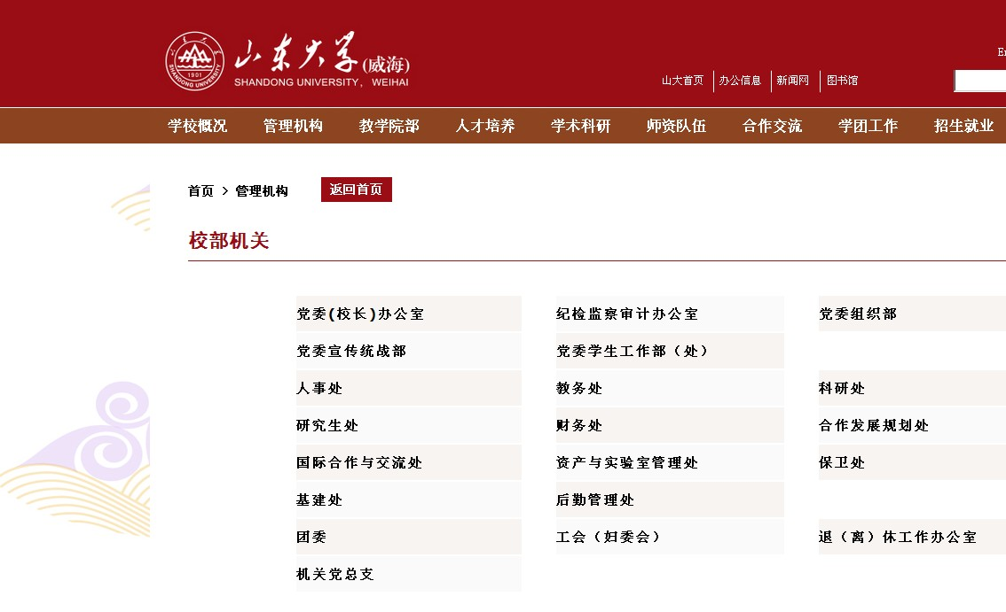

第二步点击教务处
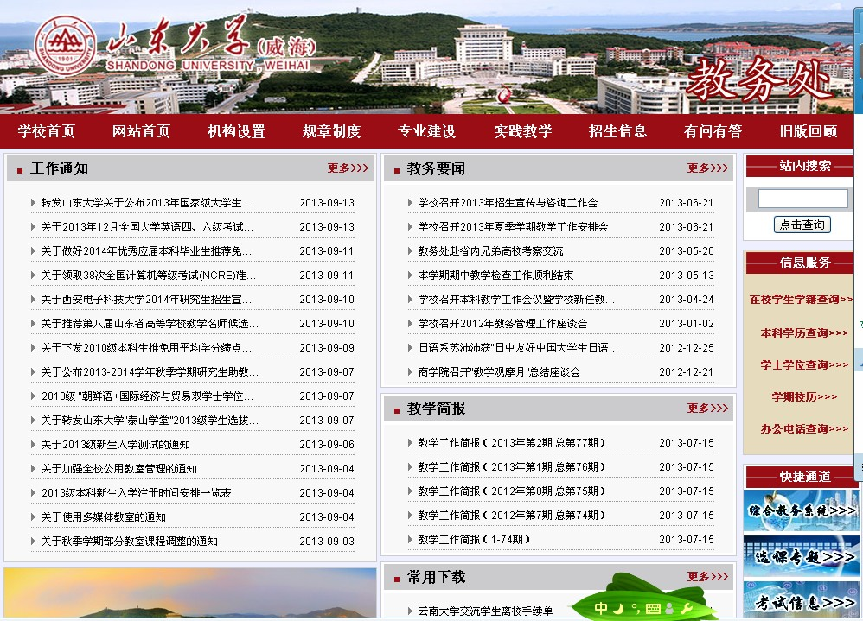

第三步 点击选课专题
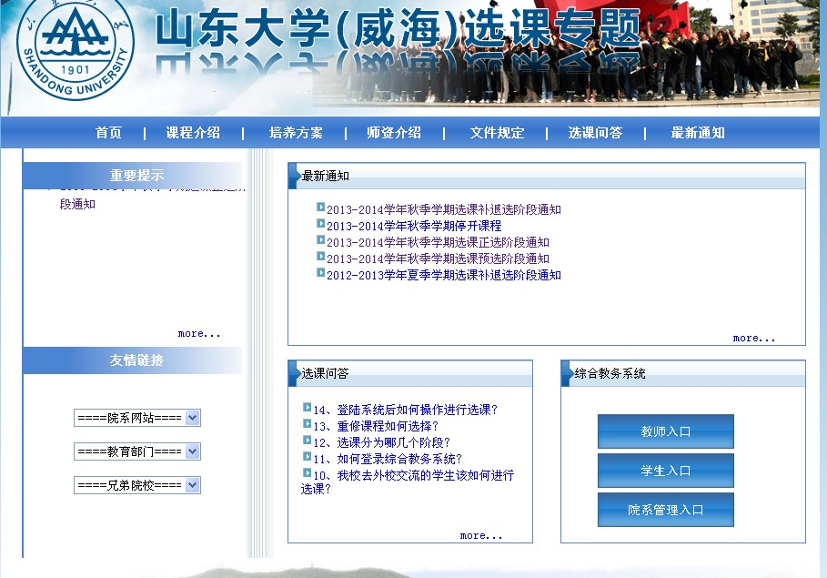

第四步 阅读相关通知，领会通知精神
准备好本学期课程表（注意英语和体育课的选课）
1、本专业课表 2、体育课课表
3、通选课课表
⑴通选核心课程课表 ⑵通选一般课程课表

第五步 点击学生入口进入学生网上综合系统页面
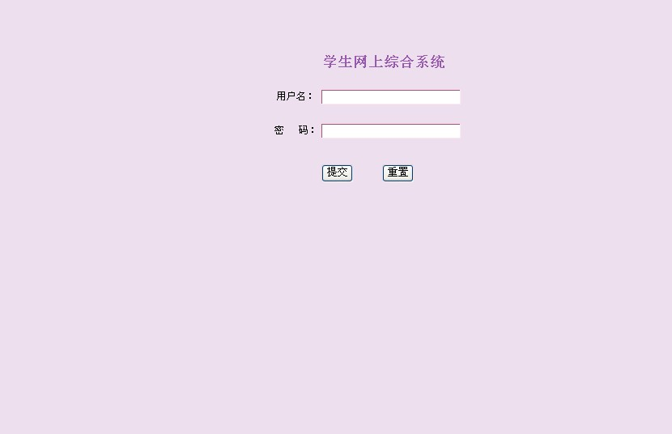

第六步 输入学号与密码
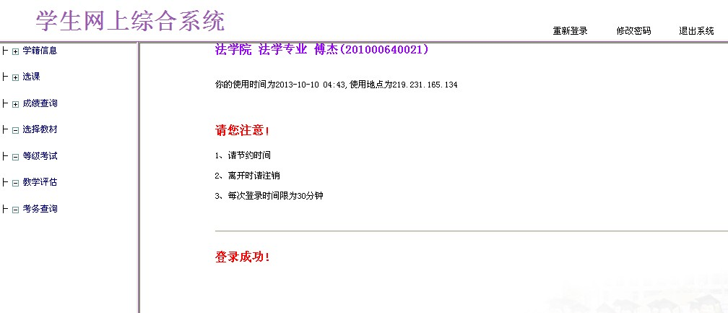

第七步，点击选课——选定课程——输入课程号课序号——提交
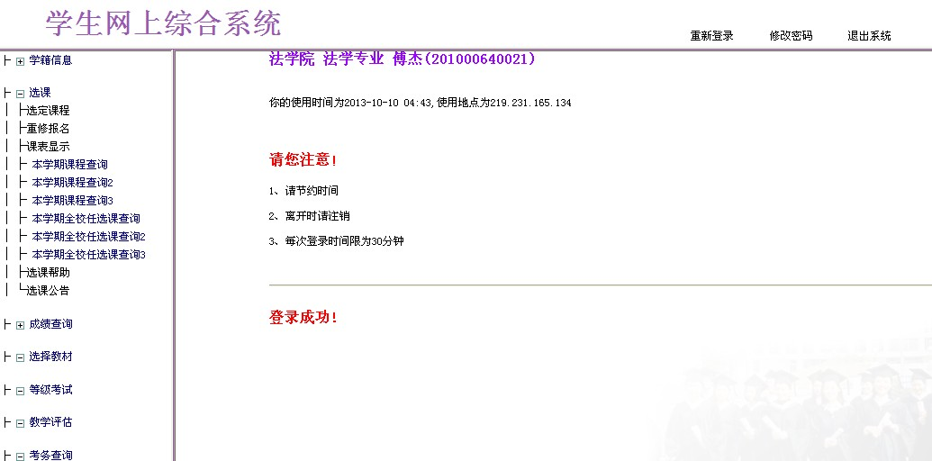

第八步，课表显示（查查自己选的课程）
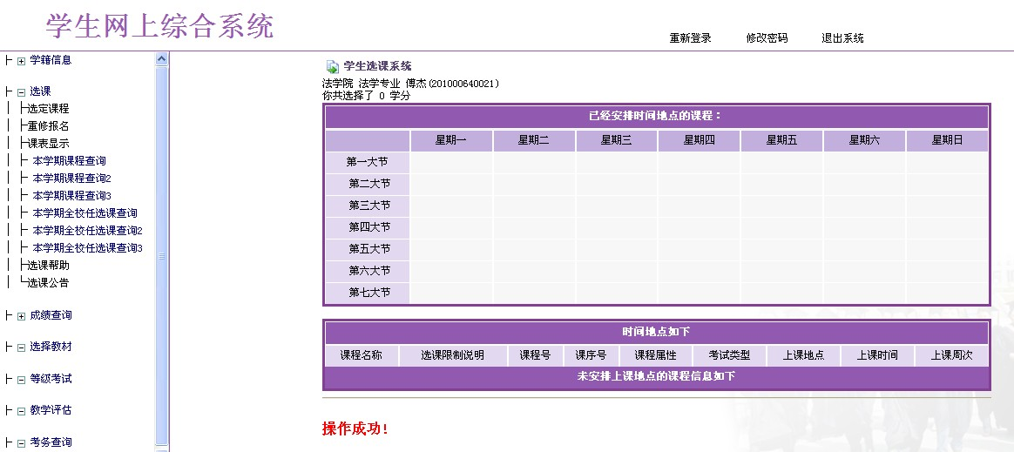

第九步 选择教材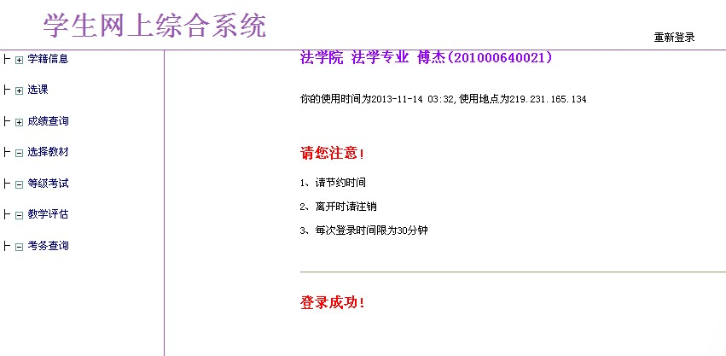

注意：选课之前要进行教学评估（新生第一次选课不需要）

